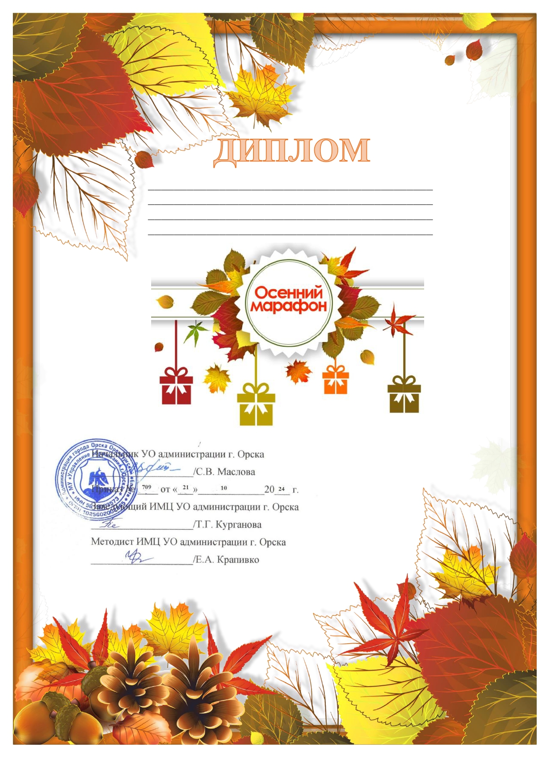

НАГРАЖДАЕТСЯ
ВИТЕНКО ОЛЬГА АЛЕКСАНДРОВНА
за I место
в муниципальном конкурсе «Осенний марафон»

